

UCLASSKF

Class 2

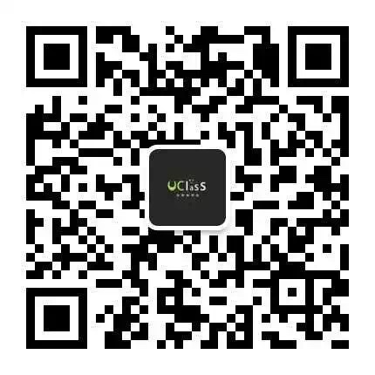

UClass CSC148

2017 Winter

Abstract Data Types:

Stack:

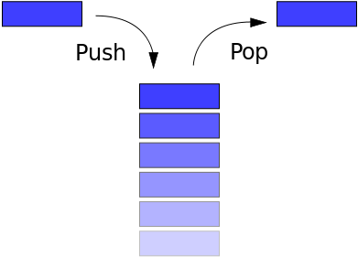

* Last in, first out(LIFO)， 最后放入的最先出来
* Operations：
  + Push(x)，将x加入stack的底层
  + Pop(), 将顶层项返回并删除
  + Is_empty(),检查这个stack是否是空的
  + Peek()，返回顶层项，但是不删除
  + Size(),返回项的数量

Queue:

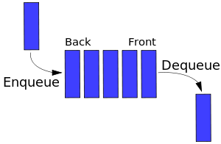

* First in, first out(FIFO)， 最先放入的最先出来
* Operations：
  + Enqueue(x)，将x加入queue
  + dequeue(), 将末尾项返回并删除
  + Is_empty(),检查这个queue是否是空的
  + front()，返回首项，但是不删除
  + Size(),返回项的数量

特殊queue，priority queue：

* Operations：
  + insert(x)，将x加入priority queue
  + extractMin(), 将最小项返回并删除
  + Is_empty(),检查这个queue是否是空的
  + min()，返回最小项，但是不删除
  + Size(),返回项的数量

Example:

ADT puzzle:

You’re given a list of integers; you’re goal is to transform the list into a new list according to the following rule: Find the leftmost pair of consecutive numbers in the list whose values are x and x + 1, replace them by the single element whose value is 2x + 1 and repeat the process using this new list. If no pair of integers satisfies this property, the process is complete

[1,2,3,4]->[3,3,4]->[3,7]

Solve question using stack:

Given a string containing just the characters '(', ')', '{', '}', '[' and ']', determine if the input string is valid.

The brackets must close in the correct order, "()" and "()[]{}" are all valid but "(]" and "([)]" are not.

课件及py文件

https://github.com/tangkaiq/uclass/tree/master/w2